# Ministerul Educatiei si cercetarii al Republicii Moldova

Colegiul Universității tehnice A Republicii Moldovei

Specialitatea: „Programarea și Analiza Produselor Program”

**Raport**

Lucrarea de laborator Nr.2

Disciplina: „Asistență pentru programarea client-side a site-urilor WEB”

|  |
| --- |
| A Efectuat: |
| Baban Adrian |
| A verificat: |
| Alexandru Negară |

**Obiectivele:**

14. Machetarea responsivă a paginii web.

15. Publicarea paginilor web.

16. Pagini web cu expresii ale limbajului de scriptare.

17. Pagini web cu instrucțiuni decizionale.

**Sarcinile:**

**##1: Codul.**

    <!-- Machetarea responsiva -->

    <meta charset="UTF-8">

    <meta name="viewport" content="width=device-width, initial-scale=1.0">

    <!—Expresii ale limbajului de scriptare java script-->

    <script src="script.js"></script>

    <script src="../extra_cod/taste.js"></script>

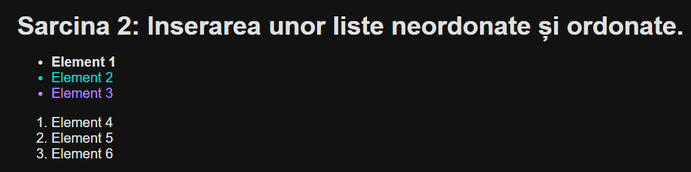

**##2 Navigarea in pagina.**

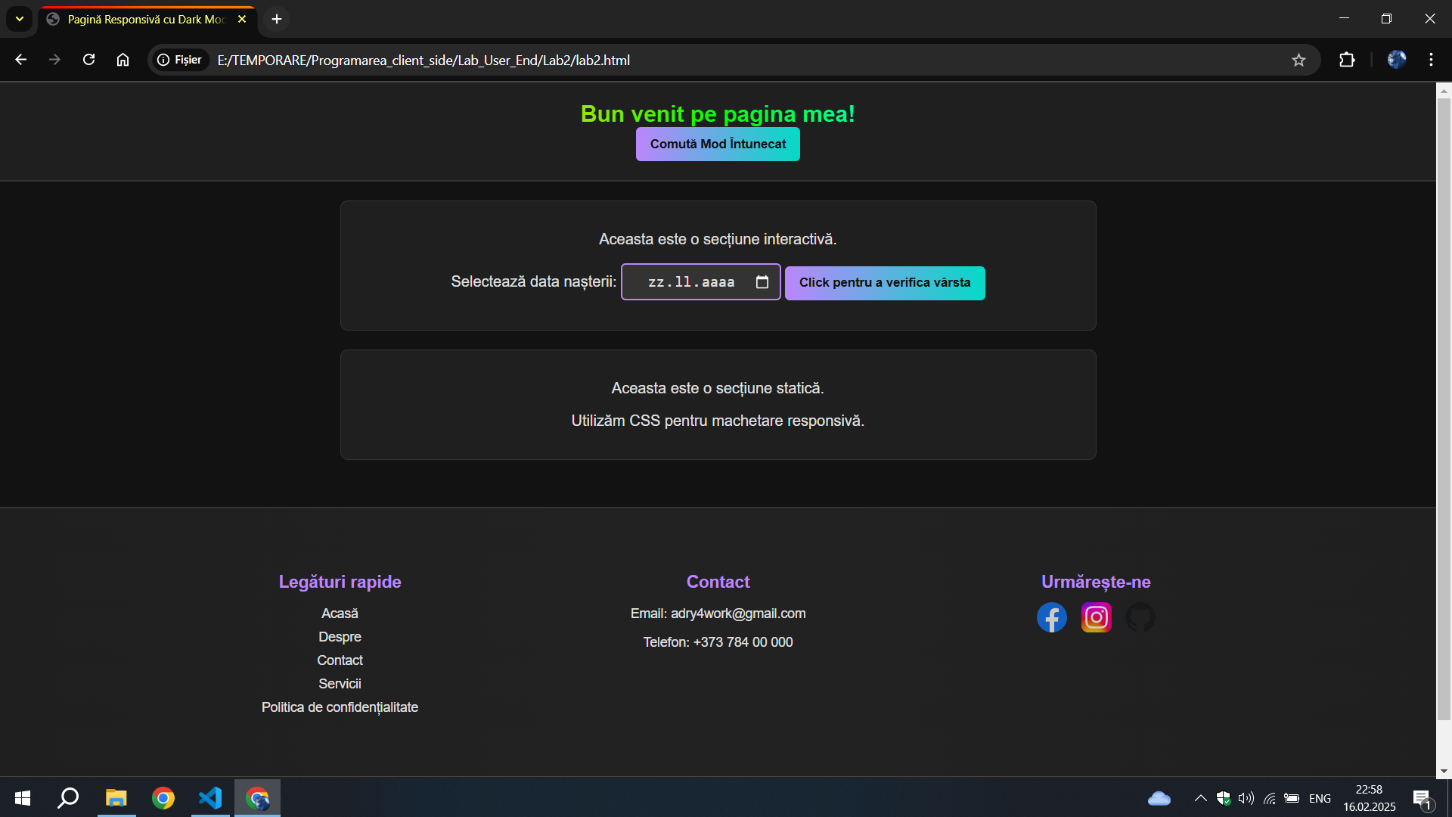

**##3 Inserarea varstei gresit în pagina web.**

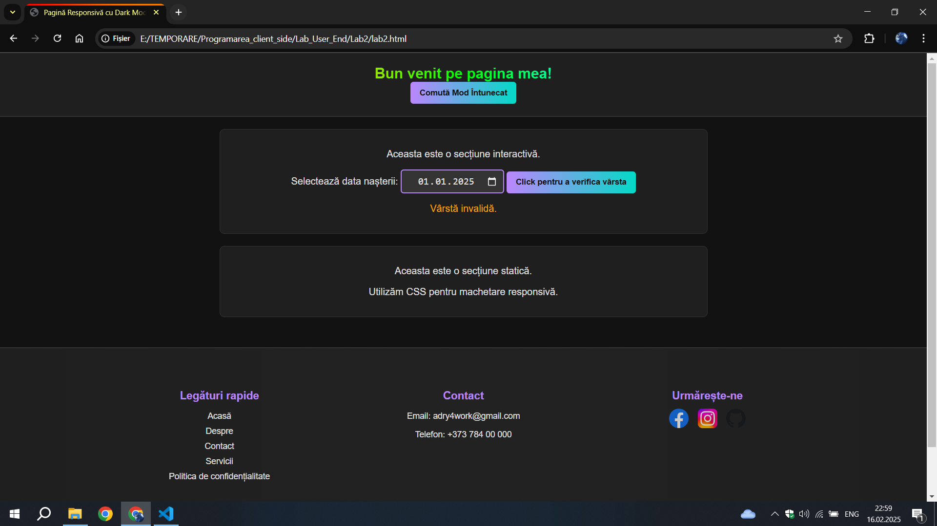

**##4 Inserarea varstei nedefinita în pagina web.**

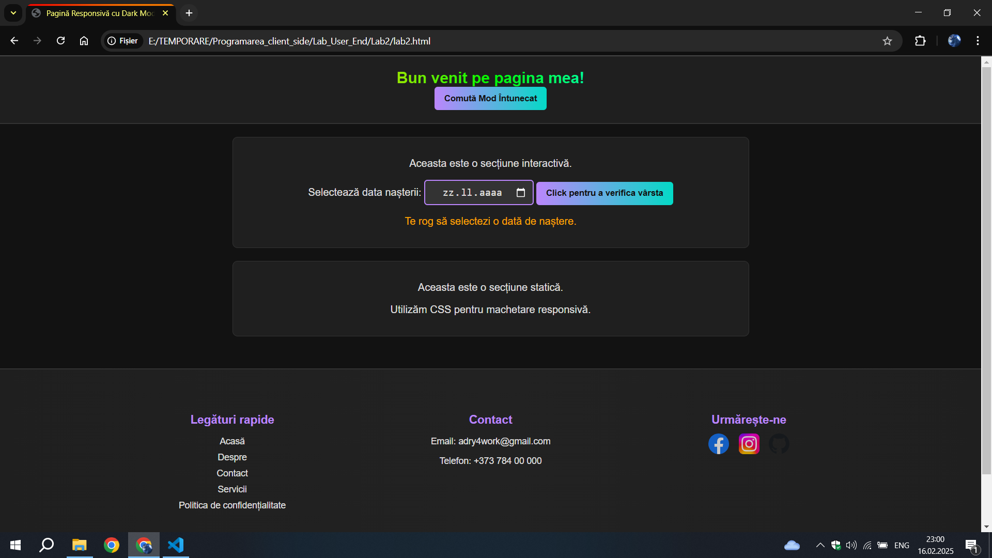

**##5 Inserarea varstei peste 18 ani în pagina web.**

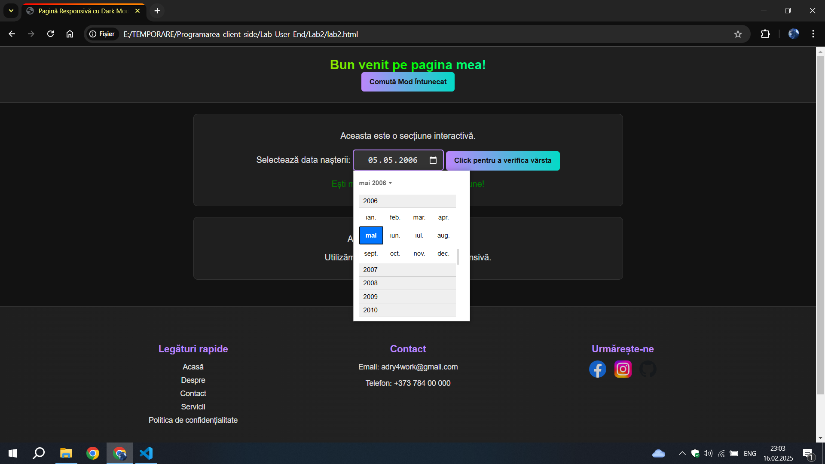

**Concluzie:**

La această lucrare de laborator, am învățat să creez si sa implementez diferite elemente interactive intr-o pagina web.

Verificarea varstei